**DATA VISUALIZATION DAY-1 ANSWERS**

1-) CODE-)

import numpy as np

import pandas as pd

from numpy.random import randn,randint,uniform,sample

import matplotlib as mpl

import matplotlib.pyplot as plt

%matplotlib inline

x=np.arange(40,50)

y=np.arange(50,60)

plt.plot(x,y,'go--', linewidth=1, markersize=5)

plt.title('Line Plot')

plt.xlabel('x-axis')

plt.ylabel('y-axis')

plt.show()

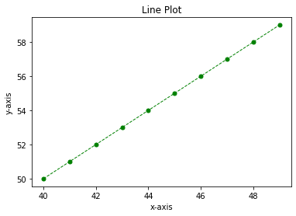

2-)CODE-)

import numpy as np

import pandas as pd

from numpy.random import randn,randint,uniform,sample

import matplotlib as mpl

import matplotlib.pyplot as plt

%matplotlib inline

days = [1,2,3,4,5,6,7]

sales_1 = [160,150,140,145,175,165,180]

sales_2 = [70,90,160,150,140,145,175]

plt.plot(days,sales_1,'g--*',sales_2,'r--*')

plt.title('Line Plot')

plt.xlabel('x-axis')

plt.ylabel('y-axis')

plt.show()

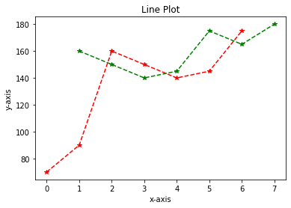

3-)CODE-)

import numpy as np

import pandas as pd

from numpy.random import randn,randint,uniform,sample

import matplotlib as mpl

import matplotlib.pyplot as plt

%matplotlib inline

x = [1,2,3,4]

y1 = [4,3,2,1]

y2 = [10,20,30,40]

y3 = [40,30,20,10]

y4 = [1,2,1,2]

y5 = [40,70,90,70]

plt.plot(x,'b--',y1,'y--*',y2,'r--*',y3,'g--*',y4,'o--',y5,'v--')

plt.title('Line Plot')

plt.xlabel('x-axis')

plt.ylabel('y-axis')

plt.show()

